Anlage 4

Verhalten im Brandfall
Ruhe bewahren
Tür zum Brandraum wenn möglich schließen

Brand melden | 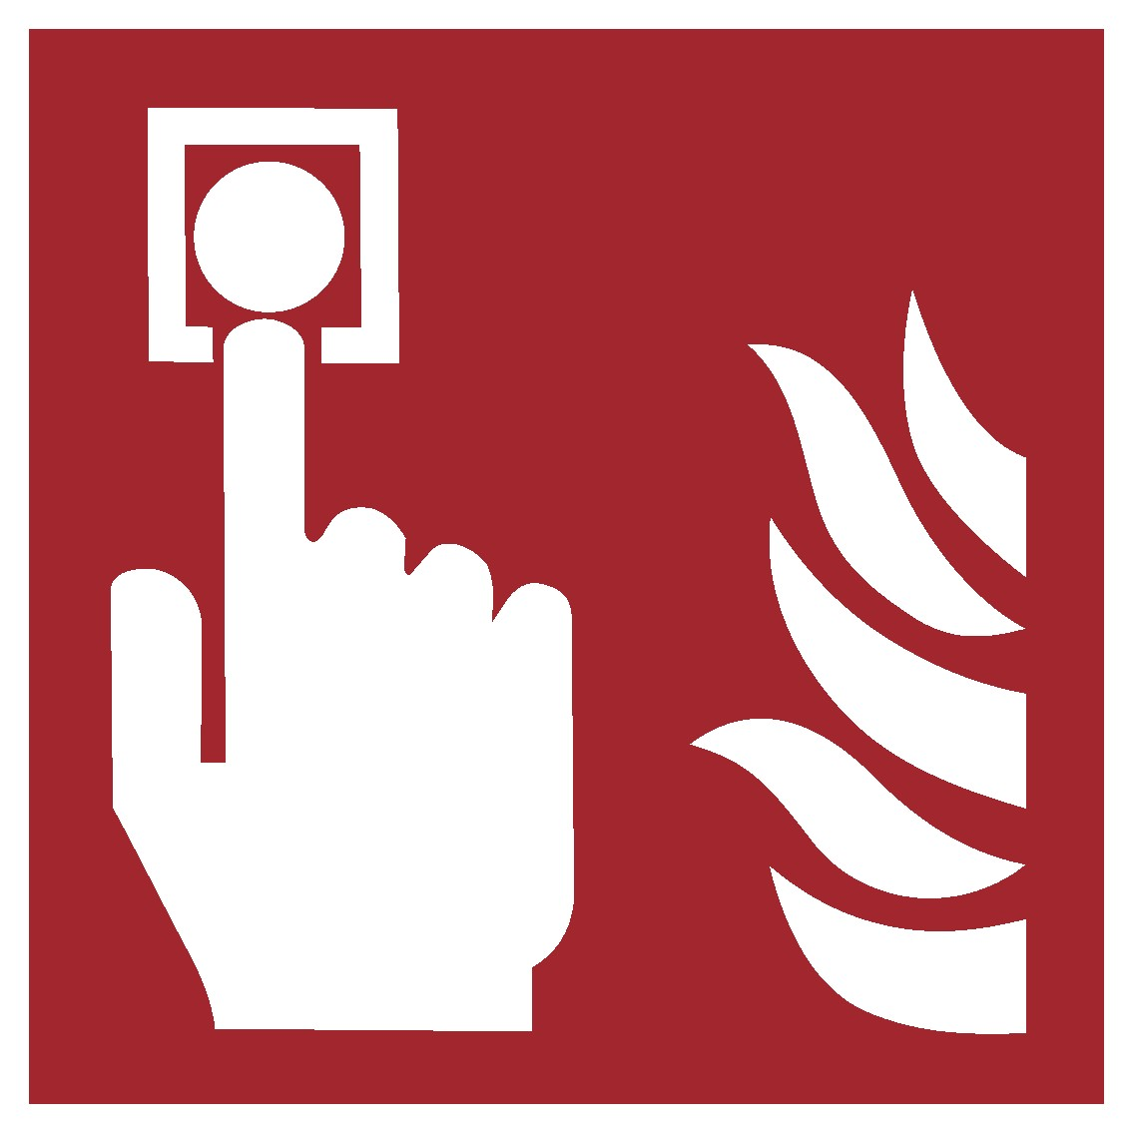 | Feuermelder betätigen  Ort:  (Ort benennen!)
NOTRUF 0-112
nächstes Telefon:
(Ort benennen!)

In Sicherheit  bringen |  | - Feueralarm:  (Alarmierungs-Signal beschreiben!)  - Schultaschen liegen lassen  - Fenster und Türen möglichst schließen  - Mit Lehrkraft Sammelplatz aufsuchen  - Auf hilflose oder behinderte Personen  achten
1. Rettungsweg:
(z. B.: Haupttreppenhaus, Haupteingang, …)
2. Rettungsweg:
(z. B.: Nebentreppenhaus, Seiteneingang,…)
AUFZUG NICHT BENUTZEN!

Sammelplatz: (Ort benennen)
- Am Sammelplatz: Vollzähligkeit prüfen
- Fehlende Schüler sofort melden
- Auf weitere Anweisungen warten

Löschversuch  unternehmen | 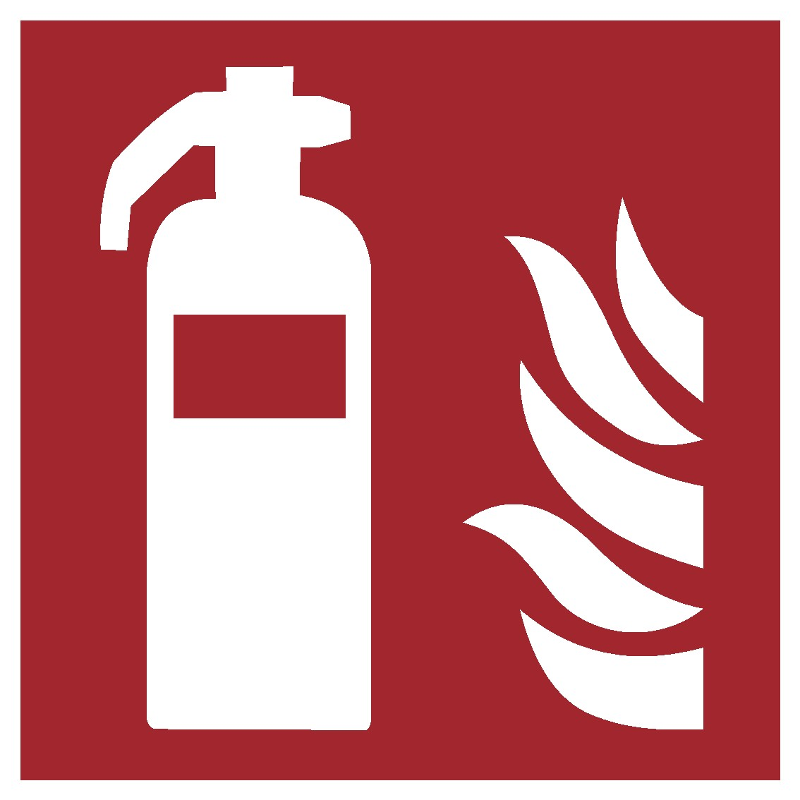 | Eigensicherung beachten  Feuerlöscher: (Ort benennen!)  Wandhydrant: (Ort benennen!)

Verhalten im Brandfall

Der Text muss an schulische Gegebenheiten angepasst und kann dabei mit Teil A der Brandschutzordnung (Anlage 5) kombiniert werden. In jedem Fall ist zu prüfen, ob vor der Notruf-Nummer „112“ eine „0“ oder eine andere Ziffer gewählt werden muss.

